Лабораторна робота №9

Богуславський Альберт КН-922В

Тема: Створення простих (одновіконних) застосунків. Частина 1.

Мета:набути навички у створенні одновіконних застосунків.

Завдання 1

Створити застосунок обміну національної валюти у валюту за відповідним курсом згідно до варіанту.



Код програми:

using System;

using System.Collections.Generic;

using System.ComponentModel;

using System.Data;

using System.Drawing;

using System.Linq;

using System.Reflection.Emit;

using System.Text;

using System.Threading.Tasks;

using System.Windows.Forms;

namespace Task_1

{

public partial class Form1 : Form

{

public Form1()

{

InitializeComponent();

}

private void button1_Click(object sender, EventArgs e)

{

if (float.TryParse(textBox1.Text, out float inputValue))

{

float result = inputValue / 26.75f;

label2.Text = "Австралійський долар: " + result.ToString("F2");

}

}

private void textBox1_KeyPress(object sender, KeyPressEventArgs e)

{

if (!char.IsDigit(e.KeyChar) && e.KeyChar != ',' && e.KeyChar != (char)8)

{

e.Handled = true;

}

}

private void textBox1_TextChanged(object sender, EventArgs e)

{

button1.Enabled = !string.IsNullOrEmpty(textBox1.Text);

}

}

}

Виконання:

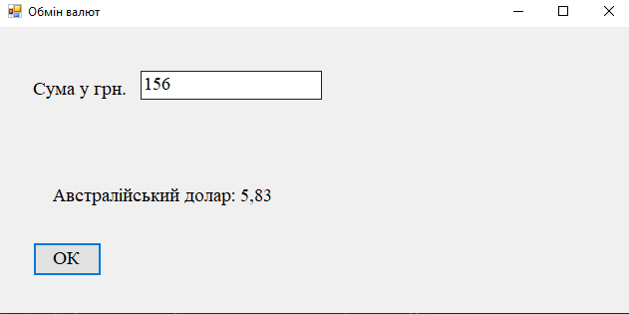

Завдання 2

Виконати минуле завдання, додавши до форми новий (і) компонент(и) та обробники їх подій, що дозволять перераховувати валюти у обох напрямках

Код програми

using System;

using System.Collections.Generic;

using System.ComponentModel;

using System.Data;

using System.Drawing;

using System.Linq;

using System.Text;

using System.Threading.Tasks;

using System.Windows.Forms;

namespace Task_2

{

public partial class Form1 : Form

{

public Form1()

{

InitializeComponent();

}

private void button1_Click(object sender, EventArgs e)

{

if (float.TryParse(textBox1.Text, out float inputValue))

{

float result = inputValue / 26.75f;

label2.Text = "Австралійський долар: " + result.ToString("F2");

}

}

private void textBox1_KeyPress(object sender, KeyPressEventArgs e)

{

if (!char.IsDigit(e.KeyChar) && e.KeyChar != ',' && e.KeyChar != (char)8)

{

e.Handled = true;

}

}

private void textBox1_TextChanged(object sender, EventArgs e)

{

button1.Enabled = !string.IsNullOrEmpty(textBox1.Text);

}

private void button2_Click(object sender, EventArgs e)

{

if (float.TryParse(textBox2.Text, out float inputValue))

{

float result = inputValue * 26.75f;

label4.Text = "Гривня: " + result.ToString("F2");

}

}

private void textBox2_KeyPress(object sender, KeyPressEventArgs e)

{

if (!char.IsDigit(e.KeyChar) && e.KeyChar != ',' && e.KeyChar != (char)8)

{

e.Handled = true;

}

}

private void textBox2_TextChanged(object sender, EventArgs e)

{

button2.Enabled = !string.IsNullOrEmpty(textBox2.Text);

}

}

}

Виконання

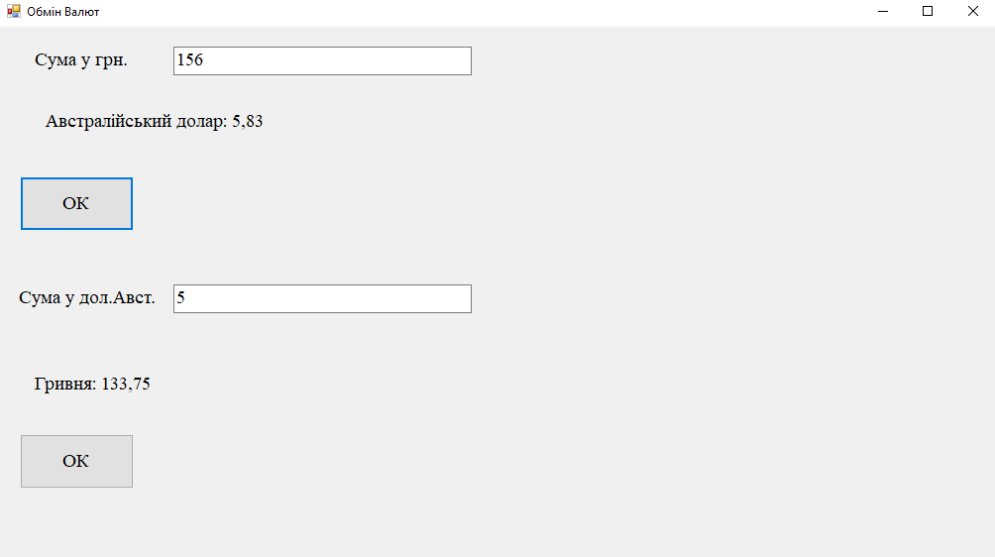

Завдання 3

Створити застосунок переводу кілометрів в інші одиниці відстані за відповідними формулами згідно до варіанту.



Код програми

using System;

using System.Collections.Generic;

using System.ComponentModel;

using System.Data;

using System.Drawing;

using System.Linq;

using System.Text;

using System.Threading.Tasks;

using System.Windows.Forms;

namespace Task_3

{

public partial class Form1 : Form

{

public Form1()

{

InitializeComponent();

}

private void button1_Click(object sender, EventArgs e)

{

if (float.TryParse(textBox1.Text, out float inputValue))

{

float result = inputValue * 0.207f;

label2.Text = "Ліга: " + result.ToString("F3");

}

}

private void textBox1_KeyPress(object sender, KeyPressEventArgs e)

{

if (!char.IsDigit(e.KeyChar) && e.KeyChar != ',' && e.KeyChar != (char)8)

{

e.Handled = true;

}

}

private void textBox1_TextChanged(object sender, EventArgs e)

{

button1.Enabled = !string.IsNullOrEmpty(textBox1.Text);

}

}

}

Виконання

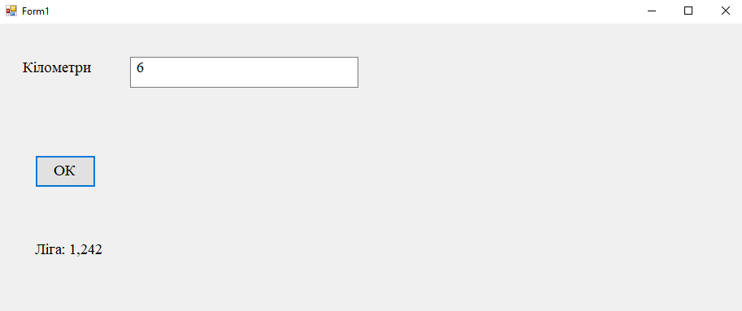

Завдання 4

Виконати минуле завдання, додавши до форми новий (і) компонент(и) та обробники їх подій, що дозволять перераховувати одиниці відстані у обох напрямках

using System;

using System.Collections.Generic;

using System.ComponentModel;

using System.Data;

using System.Drawing;

using System.Linq;

using System.Text;

using System.Threading.Tasks;

using System.Windows.Forms;

namespace Task_4

{

public partial class Form1 : Form

{

public Form1()

{

InitializeComponent();

}

private void button1_Click(object sender, EventArgs e)

{

if (float.TryParse(textBox1.Text, out float inputValue))

{

float result = inputValue * 0.207f;

label2.Text = "Ліга: " + result.ToString("F3");

}

}

private void button2_Click(object sender, EventArgs e)

{

if (float.TryParse(textBox2.Text, out float inputValue))

{

float result = inputValue / 0.207f;

label4.Text = "Кілометри: " + result.ToString("F3");

}

}

private void textBox1_KeyPress(object sender, KeyPressEventArgs e)

{

if (!char.IsDigit(e.KeyChar) && e.KeyChar != ',' && e.KeyChar != (char)8)

{

e.Handled = true;

}

}

private void textBox1_TextChanged(object sender, EventArgs e)

{

button1.Enabled = !string.IsNullOrEmpty(textBox1.Text);

}

private void textBox2_KeyPress(object sender, KeyPressEventArgs e)

{

if (!char.IsDigit(e.KeyChar) && e.KeyChar != ',' && e.KeyChar != (char)8)

{

e.Handled = true;

}

}

private void textBox2_TextChanged(object sender, EventArgs e)

{

button2.Enabled = !string.IsNullOrEmpty(textBox2.Text);

}

}

}

Виконання

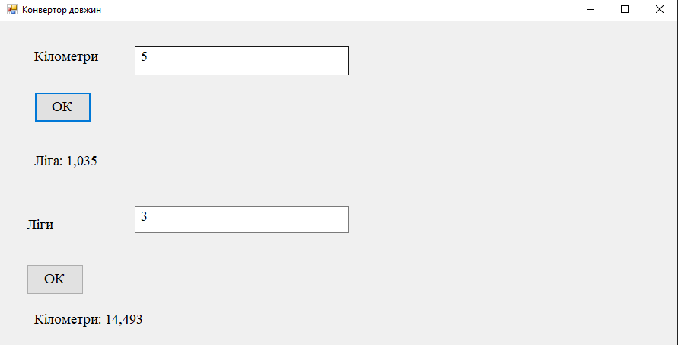

Завдання 5

Створити застосунок розрахунку ціни продажу продукту чи послуги згідно власного варіанту.

  
Код програми

using System;

using System.Collections.Generic;

using System.ComponentModel;

using System.Data;

using System.Drawing;

using System.Linq;

using System.Text;

using System.Threading.Tasks;

using System.Windows.Forms;

namespace Task_5

{

public partial class Form1 : Form

{

public Form1()

{

InitializeComponent();

}

private void button1_Click(object sender, EventArgs e)

{

double basePrice = 4969;

label2.Text = $"Ціна у базовій комплектації: {basePrice} грн";

double accessoryPrice = 0;

if (checkBox1.Checked) accessoryPrice += 200;

if (checkBox2.Checked) accessoryPrice += 2000;

if (checkBox3.Checked) accessoryPrice += 300;

if (checkBox4.Checked) accessoryPrice += 1000;

label3.Text = $"Ціна аксесуарів: {accessoryPrice} грн";

double discount = accessoryPrice * 0.1;

label4.Text = $"10% знижка на аксесуари: {discount} грн";

double totalPrice = basePrice + accessoryPrice - discount;

label5.Text = $"Ціна за все разом: {totalPrice} грн";

}

}

}

Виконання

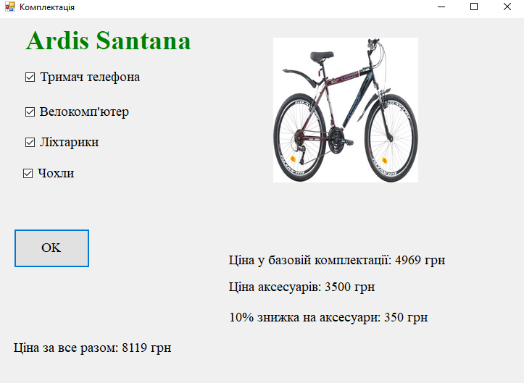

Завдання 6

Виконати минуле завдання, додавши до форми новий (і) компонент(и) та обробники їх подій, що дозволять перераховувати ціну крім національної валюти ще в одній з вільноконвертованих валют за бажанням розробника.

Код програми

using System;

using System.Collections.Generic;

using System.ComponentModel;

using System.Data;

using System.Drawing;

using System.Linq;

using System.Reflection.Emit;

using System.Text;

using System.Threading.Tasks;

using System.Windows.Forms;

using static System.Windows.Forms.VisualStyles.VisualStyleElement.Button;

namespace Task_6

{

public partial class Form1 : Form

{

public Form1()

{

InitializeComponent();

}

private void button1_Click(object sender, EventArgs e)

{

double basePrice = 4969;

double accessoryPrice = 0;

if (checkBox1.Checked) accessoryPrice += 200;

if (checkBox2.Checked) accessoryPrice += 2000;

if (checkBox3.Checked) accessoryPrice += 300;

if (checkBox4.Checked) accessoryPrice += 1000;

label3.Text = $"Ціна аксесуарів: {accessoryPrice} грн";

double discount = accessoryPrice * 0.1;

double totalPriceUAH = basePrice + accessoryPrice - discount;

double conversionRate = 1;

string currencySymbol = "грн";

if (checkBox5.Checked)

{

conversionRate = 37;

currencySymbol = "USD";

}

double totalPriceConverted = totalPriceUAH / conversionRate;

label2.Text = $"Ціна у базовій комплектації: {basePrice / conversionRate:F2} {currencySymbol}";

label3.Text = $"Ціна аксесуарів: {accessoryPrice / conversionRate:F2} {currencySymbol}";

label4.Text = $"10% знижка на аксесуари: {discount / conversionRate:F2} {currencySymbol}";

label5.Text = $"Ціна за все разом: {totalPriceConverted:F2} {currencySymbol}";

}

}

}

Виконання

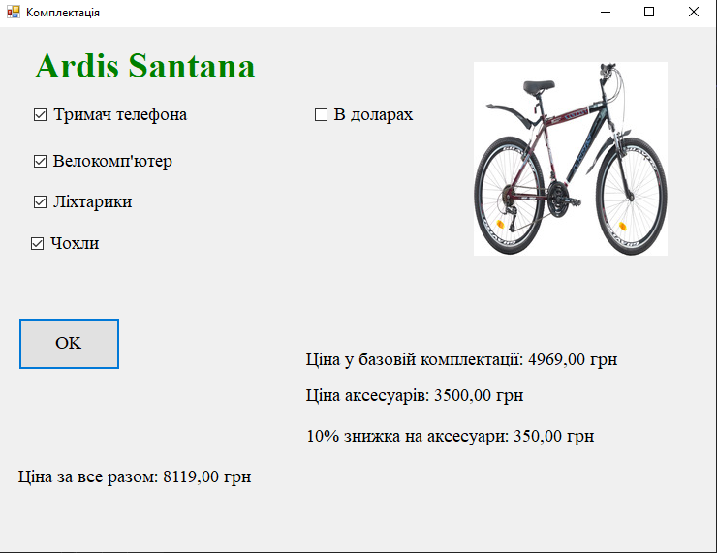

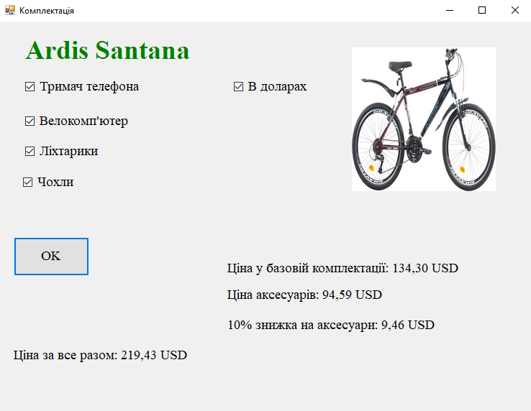

Завдання 7

Створити застосунок розрахунку ціни продажу продукту чи послуги згідно власного варіанту в'ятого завдання, замінивши при цьому складові чинники на альтернативні (наприклад, складові частини автомобілів марками автомобілів) кількістю не менш ніж три із відповідними до них радіо кнопками.

Код програми

using System;

using System.Collections.Generic;

using System.ComponentModel;

using System.Data;

using System.Drawing;

using System.Linq;

using System.Text;

using System.Threading.Tasks;

using System.Windows.Forms;

namespace Task_7

{

public partial class Form1 : Form

{

public Form1()

{

InitializeComponent();

}

private void button1_Click(object sender, EventArgs e)

{

int selectedPrice = 0;

if (radioButton1.Checked)

selectedPrice = 4969;

else if (radioButton2.Checked)

selectedPrice = 11412;

else if (radioButton3.Checked)

selectedPrice = 6552;

if (!int.TryParse(textBox1.Text, out int multiplier) || multiplier <= 0)

{

MessageBox.Show("Введіть більше 0.");

return;

}

int result = selectedPrice * multiplier;

label2.Text = result.ToString("N0") + " грн";

}

}

}

Виконяння

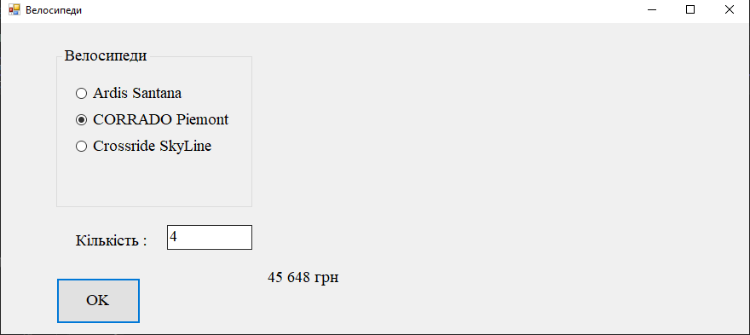

Завдання 8

Виконати минуле завдання, додавши до форми новий (і) компонент(и) та обробники їх подій, що дозволять перераховувати оптову чи роздрібну ціну продукту чи послуги в залежності від їхньої кількості.

Код програми

using System;

using System.Collections.Generic;

using System.ComponentModel;

using System.Data;

using System.Drawing;

using System.Linq;

using System.Text;

using System.Threading.Tasks;

using System.Windows.Forms;

namespace Task_8

{

public partial class Form1 : Form

{

public Form1()

{

InitializeComponent();

}

private void button1_Click(object sender, EventArgs e)

{

int selectedPrice = 0;

if (radioButton1.Checked)

selectedPrice = 4969;

else if (radioButton2.Checked)

selectedPrice = 11412;

else if (radioButton3.Checked)

selectedPrice = 6552;

if (!int.TryParse(textBox1.Text, out int multiplier) || multiplier <= 0)

{

MessageBox.Show("Введіть більше 0.");

return;

}

if (checkBox1.Checked && multiplier >= 5)

{

selectedPrice = (int)(selectedPrice * 0.9);

int result = selectedPrice * multiplier;

label2.Text = result.ToString("N0") + " грн";

}

else

{

int result = selectedPrice * multiplier;

label2.Text = result.ToString("N0") + " грн";

}

}

}

}

Виконання

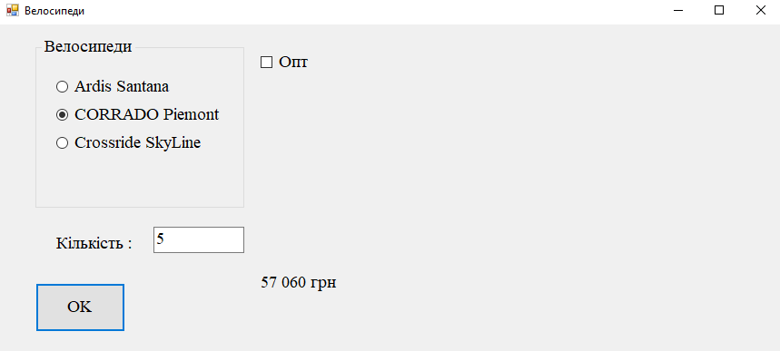

Оптом тільки якщо >=5 одиницям

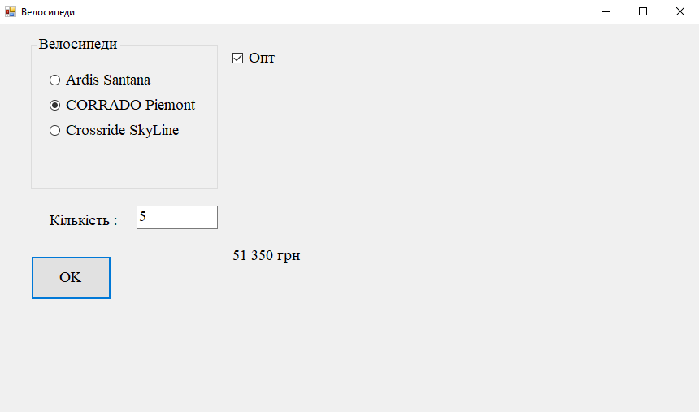  
Завдання 9

Виконати сьоме завдання, використавши замість декількох радіо кнопок компонент ComboBox.

Код програми

using System;

using System.Collections.Generic;

using System.ComponentModel;

using System.Data;

using System.Drawing;

using System.Linq;

using System.Text;

using System.Threading.Tasks;

using System.Windows.Forms;

namespace Task_9

{

public partial class Form1 : Form

{

public Form1()

{

InitializeComponent();

}

private void button1_Click(object sender, EventArgs e)

{

int selectedPrice = 0;

if (comboBox1.SelectedIndex == 0)

selectedPrice = 4969;

else if (comboBox1.SelectedIndex == 1)

selectedPrice = 11412;

else if (comboBox1.SelectedIndex == 2)

selectedPrice = 6552;

if (!int.TryParse(textBox1.Text, out int multiplier) || multiplier <= 0)

{

MessageBox.Show("Введіть більше 0.");

return;

}

int result = selectedPrice * multiplier;

label2.Text = result.ToString("N0") + " грн";

}

}

}

Виконання

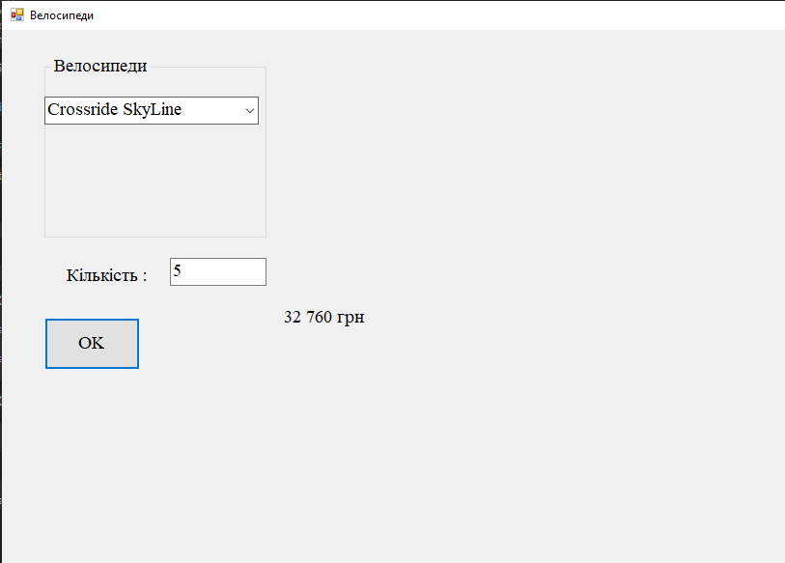

Висновок: набув навички у створенні одновіконних застосунків.